INFORMACJA O SYTUACJI NA LOKALNYM RYNKU PRACY W POWIECIE DĄBROWSKIM WEDŁUG STANU
NA KONIEC MARCA 2022 ROKU

Poziom bezrobocia
Na koniec marca 2022 roku w Powiatowym Urzędzie Pracy w Dąbrowie Tarnowskiej zarejestrowanych osób bezrobotnych było 2180. To o 493 osoby mniej niż na koniec analogicznego roku poprzedniego, co oznacza 18,4 procentowy spadek bezrobocia rok do roku. W stosunku do poprzedniego miesiąca bezrobocie spadło o 2,3 punktu procentowego (spadek o 51 osób).
Wykres 1. Bezrobocie w powiecie dąbrowskim w latach 2021 - 2022

Z ogółu zarejestrowanych bezrobotnych na koniec marca 2022 roku stanowiły:
- 83,9% osoby bezrobotne bez prawa do zasiłku (1830 osób),
- 88,6% osoby poprzednio pracujące (1931 osób),
- 73,9% osoby zamieszkałe na wsi (1610 osób),
- 57,3% kobiety (1250 osób),
- 58,3% osoby długotrwale bezrobotne (1272 osoby),
- 31,7% osoby bez kwalifikacji zawodowych (690 osób).

Stopa bezrobocia
Na koniec lutego 2022 r. stopa bezrobocia przedstawiała się następująco:
Tabela 1. Stopa bezrobocia
Stopa bezrobocia  LUTEGO 2022 | porównanie do  poprzedniego roku | porównanie do  poprzedniego miesiąca
powiat dąbrowski – 9,5% | - 2,1% | + 0,1%
województwo małopolskie – 4,6% | - 1,0% | 0,0%
Polska – 5,5% | - 1,1% | 0,0%

Rysunek 1. Stopa bezrobocia według powiatów województwa małopolskiego
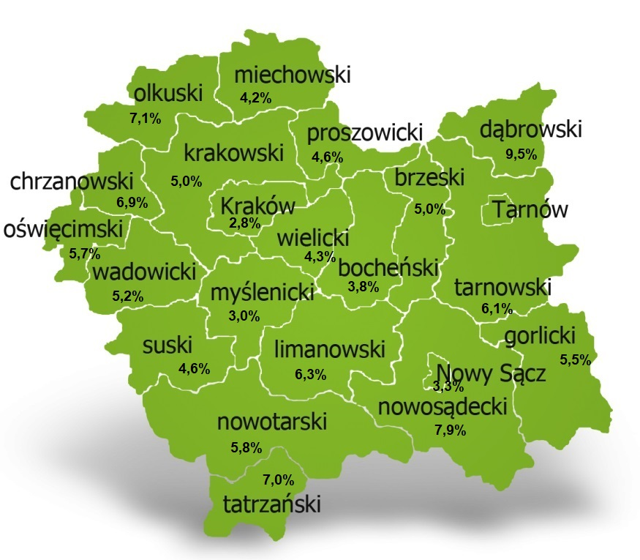
Na koniec lutego 2022 r. spośród 22 powiatów województwa małopolskiego stopa bezrobocia w powiecie dąbrowskim osiągnęła największą wartość 9,5 punków procentowych.

Przepływy bezrobotnych w rejestrach
Na kształt poziomu bezrobocia ma wpływ wielkość i dynamika zmian w napływie i odpływie z bezrobocia. W miesiącu marcu 2022 r. zarejestrowano 263 osoby bezrobotne oraz wyrejestrowano 314 osób. Oznacza to, że saldo napływu było ujemne. Spośród zarejestrowanych 7 osób zostało zwolnionych z przyczyn leżących po stronie pracodawcy (przed rokiem były to 4 osoby), zaś 50 osób dotychczas nie pracowało. Natomiast z pośród osób wyłączonych 169 podjęło pracę
(w tym 116 osób pracę niesubsydiowaną).
Wykres 2.Napływ i odpływ bezrobocia w powiecie dąbrowskim

Tabela 2. Wyłączenia z ewidencji według przyczyn
Główne powody wyłączenia z ewidencji |  |  | marzec 2022
 |  |  | Liczba | Udział
podjęcia pracy |  |  | 169 | 53,8%
w tym | niesubsydiowanej |  | 116 | 36,9%
 | subsydiowanej |  | 53 | 16,9%
 | w tym | prac interwencyjnych | 31 | 9,9%
 |  | robót publicznych | 7 | 2,2%
 |  | podjęcia działalności gospodarczej | 4 | 1,3%
 |  | w ramach refundacji kosztów zatrudnienia bezrobotnego | 6 | 1,9%
 |  | w ramach bonu na zasiedlenie | 5 | 1,6%
 |  | dofinansowania wynagrodzenia skierowanego bezrobotnego powyżej 50 roku życia | 0 | 0,0%
rozpoczęcie szkolenia |  |  | 15 | 4,8%
rozpoczęcie stażu |  |  | 38 | 12,1%
rozpoczęcie prac społecznie użytecznych |  |  | 0 | 0,0%
niepotwierdzenia gotowości do podjęcia pracy |  |  | 50 | 15,9%
dobrowolnej rezygnacji ze statusu bezrobotnego |  |  | 28 | 8,9%

Ofert pracy
W miesiącu marcu 2022 r. Powiatowy Urząd Pracy w Dąbrowie Tarnowskiej miał w dyspozycji 133 miejsca pracy i miejsca aktywizacji zawodowej. Liczba zgłoszonych ofert pracy w porównaniu do poprzedniego miesiąca była większa o 23 miejsca pracy. W stosunku do analogicznego roku poprzedniego liczba miejsc pracy i miejsc aktywizacji zawodowej była mniejsza o 43 miejsca pracy. W miesiącu marcu 2022 roku miejsca pracy subsydiowanej stanowiły 68,4% wszystkich ofert (91 miejsc pracy).
Tabela 3. Miejsca pracy i miejsca aktywizacji zawodowej
Wyszczególnienie |  | marzec  2021  (a) | marzec  2022  (b) | różnica w liczbach  (b-a)
Miejsca pracy i miejsca aktywizacji zawodowej |  | 176 | 133 | - 43
w tym | subsydiowane | 122 | 91 | - 31
 | niesubsydiowane | 54 | 42 | - 12
Wykres 3. Miejsca pracy i miejsca aktywizacji zawodowej 2022 roku

Struktura bezrobotnych
Na koniec marca wśród bezrobotnych najliczniejsza grupa legitymowała się wykształceniem zasadniczym zawodowym (34,5%) oraz policealnym i średnim zawodowym (20,9%). Osoby w wieku produkcyjnym mobilnym (18-44 lata) stanowiły 72,9% zarejestrowanych. Znaczna część osób posiadała niewielkie doświadczenie zawodowe liczone stażem pracy do 5 lat (21,0% bezrobotnych posiadało staż pracy do 1 roku, a 33,9% od 1 do 5 lat). Bezrobotni bez stażu stanowili 11,4% zarejestrowanych osób bezrobotnych.

Tabela 4. Struktura bezrobotnych według wykształcenia
Poziom wykształcenia | marzec 2022 r.
 | Liczba | Udział %
wyższe | 298 | 13,7%
policealne i średnie zawodowe | 456 | 20,9%
średnie ogólnokształcące | 278 | 12,8%
zasadnicze zawodowe | 752 | 34,5%
gimnazjalne i poniżej | 396 | 18,2%
RAZEM | 2180 | 100%

Tabela 5. Struktura bezrobotnych według wieku
Wiek | marzec 2022 r.
 | Liczba | Udział %
18-24 | 366 | 16,8%
25-34 | 694 | 31,8%
35-44 | 529 | 24,3%
45-54 | 317 | 14,5%
55-59 | 164 | 7,5%
60 lat i więcej | 110 | 5,0%
RAZEM | 2180 | 100%

Tabela 6. Struktura bezrobotnych według stażu pracy
Staż pracy ogółem | marzec 2022 r.
 | Liczba | Udział %
do 1 roku | 457 | 21,0%
1-5 | 738 | 33,9%
5-10 | 361 | 16,6%
10-20 | 224 | 10,3%
20-30 | 110 | 5,0%
30 lat i więcej | 41 | 1,9%
bez stażu | 249 | 11,4%
RAZEM | 2180 | 100%

Tabela 7. Struktura bezrobotnych według czasu pozostawania bez pracy
Czas pozostawania bez pracy w miesiącach | marzec 2022 r.
 | Liczba | Udział %
do 1 | 205 | 9,4%
1-3 | 312 | 14,3%
3-6 | 314 | 14,4%
6-12 | 316 | 14,5%
12-24 | 357 | 16,4%
powyżej 24 | 676 | 31,0%
RAZEM | 2180 | 100%

Osoby w szczególnej sytuacji na rynku pracy
Na koniec marca spośród osób będących w szczególnej sytuacji na rynku pracy najliczniejszą grupę stanowili długotrwale bezrobotni – 58,3% ogółu (1272 osoby). Bezrobotni do 30 roku życia stanowili 33,1% (722 osoby), a powyżej 50 roku życia 18,9% (413 osób). Wśród osób bezrobotnych będących w szczególnej sytuacji znaczny był także udział osób sprawujących opiekę na co najmniej jednym dzieckiem do 6 roku życia – 26,7% (583 osoby). Osoby bezrobotne niepełnosprawne stanowiły 3,9% (85 osób).
Wykres 4. Bezrobotni w szczególnej sytuacji na rynku pracy

Kobiety
Według stanu na koniec marca 2022 r. zarejestrowanych było kobiet 1250, co stanowi 57,3% ogółu bezrobotnych. Liczba bezrobotnych kobiet spadła o 18 osób. W miesiącu marcu 2022 r. zarejestrowano 140 kobiet, co stanowi 53,2% ogółu nowo zarejestrowanych, a wyłączono z ewidencji 158 kobiet, co stanowi 50,3% ogółu wyłączonych. Liczba kobiet bez prawa do zasiłku 1072 tj. 49,2% ogółu bezrobotnych.

Bezrobocie w gminach na terenie powiatu dąbrowskiego.
Na terenie powiatu dąbrowskiego występuje duże przestrzenne zróżnicowanie natężenia poziomu bezrobocia. Poniższy wykres przedstawia zróżnicowanie zarejestrowanych osób bezrobotnych według miejsca zamieszkania z podziałem na poszczególne gminy.
Wykres 5. Bezrobocie w gminach powiatu dąbrowskiego

W ogólnej liczbie zarejestrowanych udział w poszczególnych samorządach jest różny. Według stanu koniec marca 2022 r. najwięcej zarejestrowanych osób bezrobotnych pochodzi z terenów miasta i gminy Dąbrowa Tarnowska – 804 (36,9%) oraz miasta i gminy Szczucin – 560 osób (25,7% ogółu bezrobotnych). Najmniej zaś gminy: Bolesław – 64 osoby (2,9%) oraz Gręboszów – 76 osób (3,5% ogółu bezrobotnych).

Poszukujący pracy
Poza ogólną liczbą bezrobotnych Powiatowy Urząd Pracy obsługuje jeszcze osoby, które są ewidencjonowane jako poszukujące pracy. Na koniec marca 2022 roku w PUP w Dąbrowie Tarnowskiej, jako poszukujący pracy zarejestrowanych było 24 osoby (w tym kobiet 16). Spośród, których 9 osób to niepełnosprawni niepozostający w zatrudnieniu.

Napływ cudzoziemców do powiatu dąbrowskiego
W miesiącu marcu 2022 r. Powiatowy Urząd Pracy w Dąbrowie Tarnowskiej zarejestrował 3 oświadczenia o zamiarze powierzenia wykonywania pracy cudzoziemcowi – Obywatelowi Republiki Armenii, Republiki Białorusi, Republiki Gruzji, Republiki Mołdawii, Federacji Rosyjskiej lub Ukrainy. Ponadto do urzędu wpłynął
1 wniosek o wydanie zezwolenia na pracę sezonową cudzoziemców. W miesiącu marcu 2022 roku nie wydano zezwoleń na pracę sezonową.
Wykres 6. Napływ cudzoziemców do powiatu dąbrowskiego w 2022 r.

Bezrobocie w powiecie dąbrowskim w 2022 roku
Miesiąc | Liczba bezrobotnych ogółem | Liczba bezrobotnych kobiet | Napływ | Odpływ | Liczba ofert pracy | Stopa bezrobocia  (w %)
styczeń | 2200 | 1253 | 240 | 154 | 72 | 9,4%
Luty | 2231 | 1268 | 254 | 223 | 110 | 9,5%
Marzec | 2180 | 1250 | 263 | 314 | 133
Kwiecień
Maj
Czerwiec
Lipiec
Sierpień
Wrzesień
Październik
Listopad
Grudzień

